Приложение

УТВЕРЖДЕНА
постановлением администрации
муниципального образования
Кавказский район
от 11.10.2022 № 1513

Администрация
муниципального образования
Кавказский район

Схема размещения рекламных конструкций на территории
Дмитриевского сельского поселения муниципального образования Кавказский район

2022 г.

Раздел I
Схема размещения рекламных конструкции на территории
Дмитриевского сельского поселения муниципального образования
Кавказский район

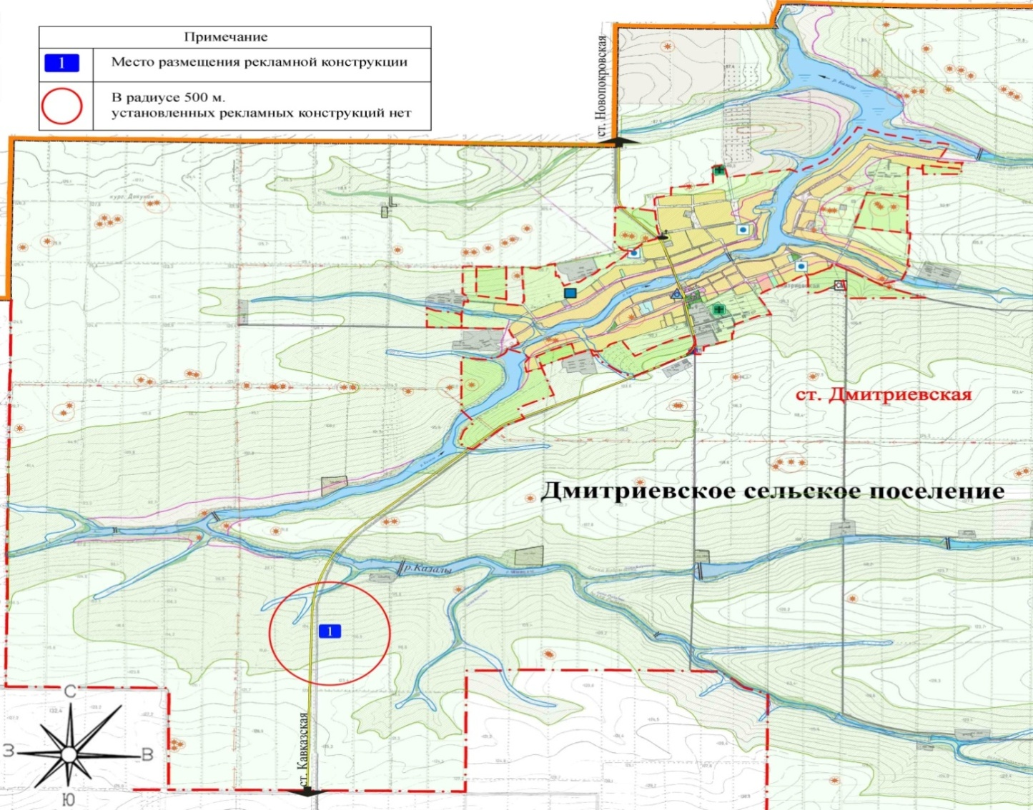

Раздел II

Перечень рекламных конструкций на территории
Дмитриевского сельского поселения муниципального образования
Кавказский район

№ п/п | Тип и вид рекламной конструкции | Количество сторон | Размер информационного поля,  м. | Общая площадь информацион-ного поля, кв.м. | Адрес рекламной конструкции
1 | Щит | 2 | 6х3 | 36,0 | ст.Дмитриевская, автодорога «ст.Кавказская-ст.Новопокровская»,  20 км. + 536 м. справа

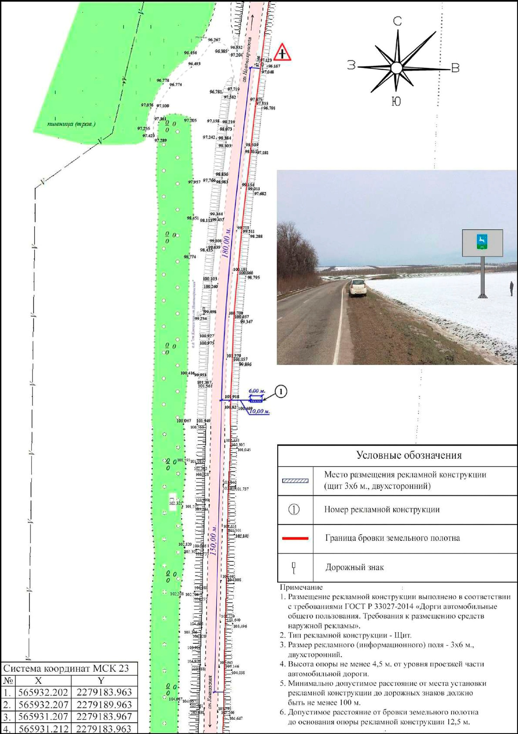
Раздел III
Карта размещения рекламной конструкции
М 1:1000

Раздел V
Типы и виды рекламных конструкций.
Технические характеристики

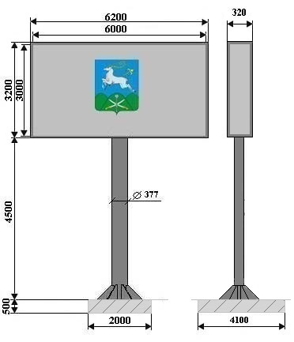 | Щит  Размер информационного поля : 6000 х 3000 мм.  Количество рекламных поверхностей: 2 . Торец рекламной конструкции закрыт.  Цвет рекламной конструкции: серый (металлик).  Количество опорных стоек: одна.  Опорная стойка: выполнена из металлической трубы с порошковым полимерным покрытием.  Размер опорной стойки: диаметр 377 мм. согласно проекта (технического паспорта) рекламной конструкции.  Освещение: наличие внутреннего или внешнего освещения обязательно.  Возможные технологии автоматической смены изображения: призматрон, скроллер, иные.
Рекламная конструкция ставится на заглублённом фундаменте (в случае невозможности установки рекламной конструкции на заглублённом фундаменте, допускается установка рекламной конструкции без заглубления фундамента). Информационная панель представляет собой металлическую раму, жёстко соединённую с опорной стойкой под прямым углом. Рекламное поле изготавливается из оцинкованных панелей, либо влагостойкой фанеры, для вариантов статичного исполнения.
Расстояние от нижнего края рекламной конструкции до уровня земли: не менее 4500 мм.
Опорная стойка может быть выполнена из круглой или прямоугольной профильной трубы
Доведение до потребителя рекламных сообщений на щитах 6 х 3 м. может производиться:
- с помощью неподвижных полиграфических постеров;
- с помощью демонстрации постеров на динамических системах смены изображений (роллерных системах или системах поворотных панелей – призматронах и др.).

Заместитель главы муниципального
образования Кавказский район М.Н. Козлова

